Segment Anything 文献阅读报告

- 摘要
Segment Anything（SAM）是 Meta AI Research 团队于 2023 年提出的针对图像分割（Image Segmentation）任务的基础模型架构。该研究旨在解决计算机视觉领域缺乏类似 NLP 中 GPT 系列那样通用的基础模型问题。SAM 引入了三个相互耦合的核心组件：一个新的“可提示分割”任务、一个高效的分割模型架构、一个构建海量数据集的引擎。通过构建名为 SA-1B 的数据集（包含 1100 万张图像和超过 10 亿个掩码），SAM 能够在零样本任务中，通过点、框、掩码、文本提示，对未见过的图像分布和任务进行有效的分割。实验表明，SAM 在边缘检测、目标建议生成、实例分割等多个下游任务中表现出强大的泛化能力，通常能与全监督的专有模型相媲美甚至更优异。Segment Anything 为图像分割任务建立了一个通用的、可扩展的基线模型，推动了计算机视觉向基础模型范式演进。

- 研究背景
- 基础模型的崛起
在自然语言处理（NLP）领域，经过大规模网络数据预训练的大语言模型（LLM）展现出了强大的零样本（Zero-shot）和少样本（Few-shot）泛化能力。
- 计算机视觉的现状
尽管 CLIP 和 ALIGN 等模型将文本和图像对齐，但在计算机视觉（CV）领域，尤其是图像分割任务中，尚缺乏类似的基础模型。
- 核心痛点
现有的分割模型通常通过监督训练解决特定的任务，缺乏对新任务和数据分布的泛化能力。
- 研究目标
旨在构建一个图像分割的基础模型。通过开发一个可提示（Promptable）的模型，并在广泛的数据集上进行预训练，使其能够通过“提示工程”（Prompt Engineering）解决各种下游分割问题。

- 分割任务
通过提示工程实现零样本迁移的核心机制。目标是给定任何分割提示（Prompt），模型返回一个有效的分割掩码。提示可以是空间信息（前景、背景点、边界框、掩码）或语义信息（自由文本）。提示往往具有模糊性。例如，一个点位于衬衫上，既可能指“衬衫”，也可能指“穿衬衫的人”。模型必须输出至少一个合理的掩码。即使提示有歧义，只要输出对应其中一个合理对象即可。该任务不仅作为预训练目标，还允许在推理时通过设计合适的提示来解决下游任务（如边缘检测、实例分割等）。
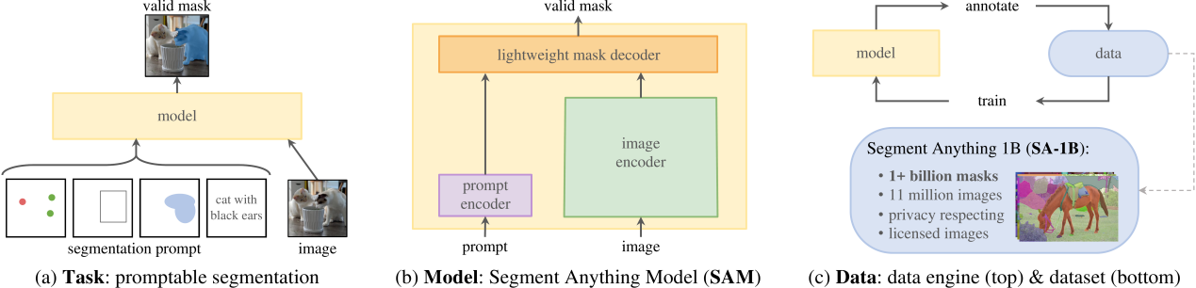
图 1：三个相互关联的组件构建分割的基础模型用于任务不同阶段

- SAM 模型
SAM 的架构设计旨在满足三个核心约束：强大的图像理解能力、支持灵活提示、以及实时交互速度。
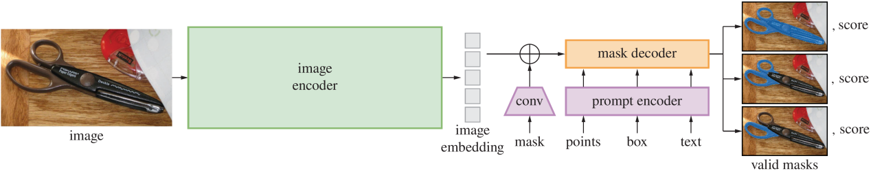
图 2：Segment Anything 模型架构概述
（一）图像编码器 Image Encoder
基于 MAE 预训练的 Vision Transformer 模型，参数为 ViT-H16，输入图像被缩放至1024x1024 分辨率，编码器输出 64x64 的图像嵌入，通道数通过卷积层压缩至 256，图像编码器计算量大，但对每张图像仅运行一次，生成的嵌入可以在后续交互中重复使用。
（二）提示编码器 Prompt Encoder
对于稀疏提示 Sparse Prompts，使用位置编码 Positional Encodings 加上特定的学习型嵌入来表示前景、背景点或框的角点，并且使用 CLIP 的现成文本编码器，对于稠密提示 Dense Prompts，使用掩码策略，通过卷积层嵌入，并与图像嵌入逐元素相加。
（三）掩码解码器 Mask Decoder
使用轻量级设计，采用改进的 Transformer 解码器架构，包含两个解码层，利用自注意力（提示之间）和双向交叉注意力（提示到图像、图像到提示）来更新嵌入，其实时性在浏览器（CPU）中运行时仅需约 50ms 时间。
针对输出预测，包括多掩码输出、置信度评分、损失函数监督三个部分。多掩码输出是 SAM 为了解决模糊性的问题，对一个提示同时预测 3 个掩码，通常分别对应整体、部分、子部分。置信度评分是模型同时预测每个掩码的 IoU 分数，用于对输出进行排序。使用 Focal Loss 和 Dice Loss 的线性组合（20 : 1 的比例）进行监督训练。
其中 $p_{t}$ 是模型对真实类别的预测概率，γ 是聚焦参数，降低了易分类样本的权重，使模型更关注难分类样本，$α_{t}$ 是平衡参数，用于平衡正负样本的比例。
Dice Loss 由 Milletari 等人提出，用于医学图像分割，它直接优化预测区域与真实区域的重叠程度，对前景、背景像素数量极度不平衡的情况非常稳健。
对于预测掩码 P 和真实掩码 G，其公式为：
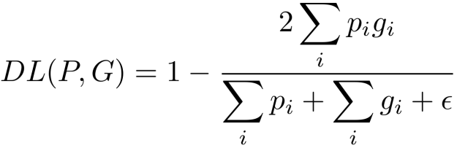
其中，i 表示图像中的像素索引，$p_{i}$ 是第 i 个像素预测为前景的连续概率值，通常由 softmax 或 sigmoid 输出，$g_{i}$ 是第 i 个像素的真实标签，ϵ 是一个极小的平滑项，用于防止分母为 0，并平滑训练过程。

- 数据引擎
由于网络上缺乏大规模的分割掩码数据，作者开发了一个“模型在环”的数据引擎，分三个阶段演进。
第一阶段是辅助手动标注。专业标注员使用基于 SAM 的浏览器工具，通过点击前景、背景点来标注物体，SAM 提供实时掩码反馈，标注员使用“笔刷”和“橡皮擦”工具进行修正，模型状态上，初始模型在公共数据集上训练，随着新数据的收集，模型共进行了 6 次重新训练，最终产出了 12 万张图像，430 万个掩码，平均每张图从 20 个掩码增加到 44 个。
第二阶段是半自动标注。目标是增加掩码的多样性，特别是针对那些不够显著的物体，SAM 自动检测高置信度的掩码并预填充到图像中，标注员只需标注未被检测到的物体，最后新增 18 万张图像，590 万个掩码，每张图的平均掩码数提升至 72 个。
第三阶段是全自动标注。此时的模型已经足够强大，且具备模糊性感知能力，向模型输入 32x32 的规则网格点提示，预测所有可能的掩码，使用 IoU 预测过滤，剔除低置信度掩码，使用稳定性过滤，比较不同阈值下的二值化掩码，保留形状稳定的掩码，再使用非极大值抑制去除重复掩码，最终应用于 1100 万张图像，生成了 SA-1B 数据集。
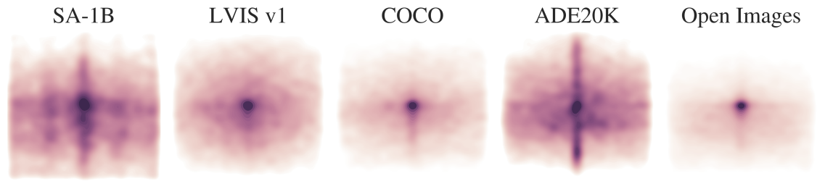
图 3：归一化后图像尺寸的掩码中心分布

- 数据集
SA-1B 数据集是由 1100 万张高分辨率图像（平均 3300x4950 像素）组成，已进行人脸和车牌模糊处理以保护隐私，掩码是 11 亿个高质量分割结果，其中 99.1% 是由全自动阶段生成的，SA-1B 掩码数量是当时最大数据集 Open Images 的 400 倍。
在质量评估阶段，随机抽取 500 张图像进行人工审查，由专业标注员对自动生成的掩码进行修正，结果显示 94% 的自动掩码与人工修正掩码的 IoU 大于 90%，自动生成的掩码质量极高，足以用于训练稳健的模型。
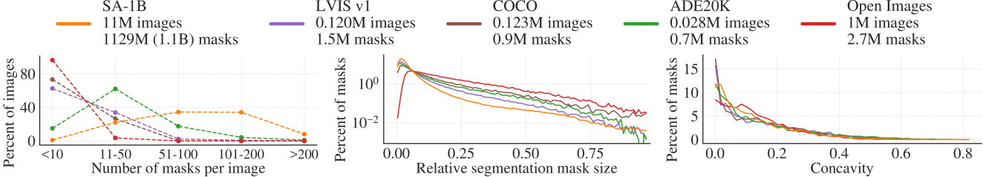
图 4：每个数据集中的图像和掩码的数量属性
空间分布上，相比 COCO 和 Open Images 存在的中心偏差，SA-1B 的掩码覆盖了更多的图像角落区域，其相对大小包含更高比例的中小型相对尺寸掩码，这归功于每张图像拥有平均 100 个甚至更多的掩码数量。

- 负责任人工智能分析
作者通过调查在使用 SA-1B 和 SAM 时潜在的公平问题和偏见，对工作进行负责人的 AI 分析，重点研究 SA-1B 的地理分布和收入分布，以及 SAM 在不同受保护属性下的公平性，并且提供了数据集、数据注释和模型卡片。
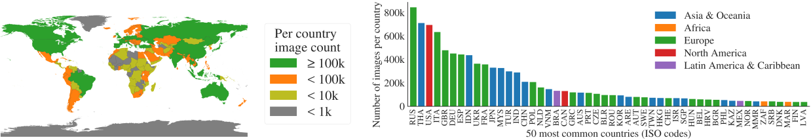
图 5：SA-1B 的估计地理分布中大多数国家拥有超过 1000 张图像
在分布情况中，SA-1B 在中等收入国家以及欧洲、亚洲和大洋洲的图像比例显著高于 COCO 和 Open Images，但存在不足，分析低估了非洲、拉丁美洲、加勒比地区和低收入国家，即便如此，SA-1B 在非洲拥有 2800 万掩码数量是之前任何数据集总量的 10 倍。
表 1：地域代表性和收入代表性的比较
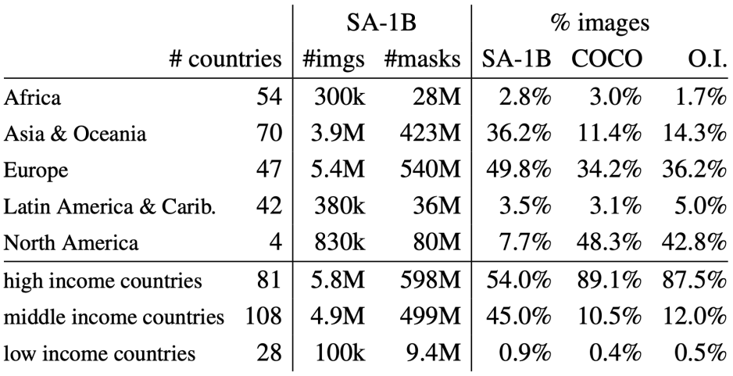
表 2：SAM 的表现对不同性别、年龄和肤色的人进行细分
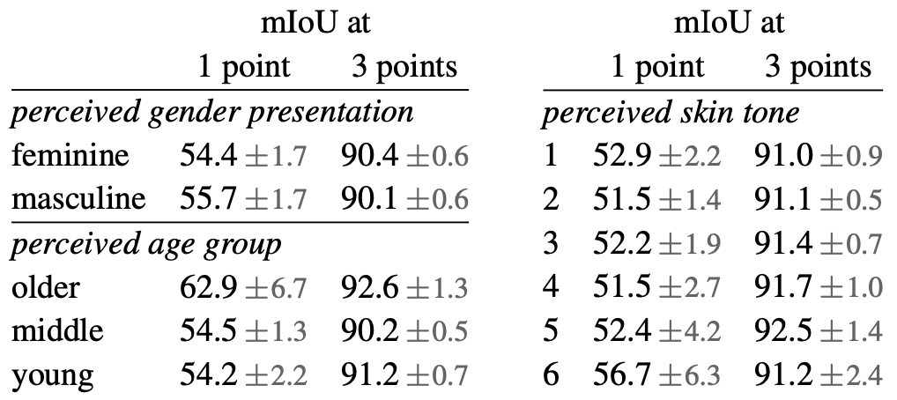
针对人群分割，在感知性别、年龄组和肤色的分组测试中，SAM 的性能表现差异极小，显示出较好的公平性，针对衣物分割，发现对呈现男性特征的目标分割效果略优于女性特征目标，存在一定的偏见。

- 零样本迁移
SAM 在未见过的数据集和任务上泛化能力表现优异，文章一共评估了五组评估实验以及一组消融实验。
- 单点有效掩码评估
实验设置在 23 个全新的数据集上进行测试，仅给定一个前景点提示，自动指标结果中，SAM 在 23 个数据集中的 16 个上表现优于最强的交互式分割基线 RITM，人工评分结果中，标注员一致认为 SAM 的掩码质量显著高于 RITM，证明了 SAM 从单点提示中生成有效掩码的强大能力。
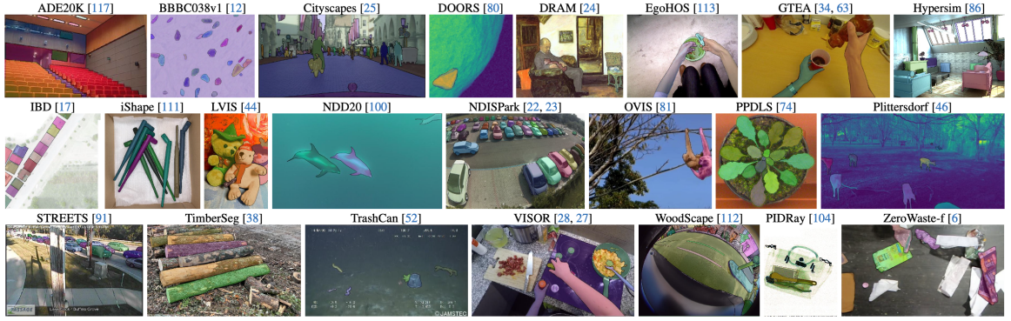
图 6：来自 23 个不同分割数据集的样本用于评估SAM的零样本迁移能力
- 边缘检测
使用 16x16 的点网格提示 SAM 生成掩码，经过 Sobel 滤波和 NMS 提取边缘图，在 BSDS500 数据集上，SAM 虽然未经过边缘检测训练，但生成了合理的边缘图，其 Recall 指标很高，甚至捕捉到了人工未标注的逻辑边缘。
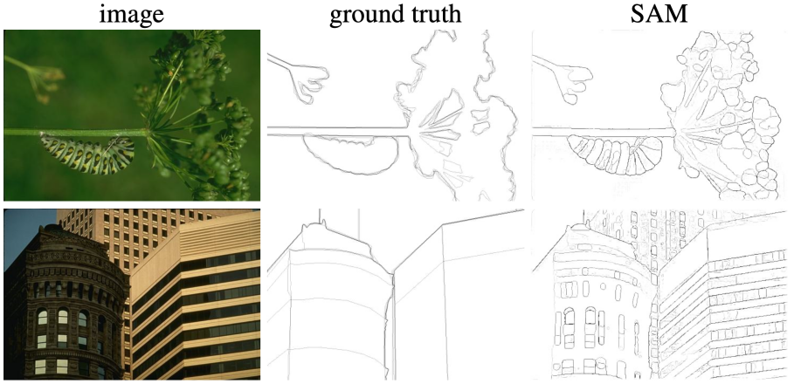
图 7：SAM 边缘检测捕捉到人类未标注的逻辑边缘
- 目标生成
SAM 生成约 1000 个掩码作为目标候选区域，在 LVIS v1数据集上，SAM 在中型、大型以及稀有类别的物体上，表现优于在该数据集上全监督训练的 ViTDet-H 模型。
表 3：在 LVIS v1 上生成零样本对象建议
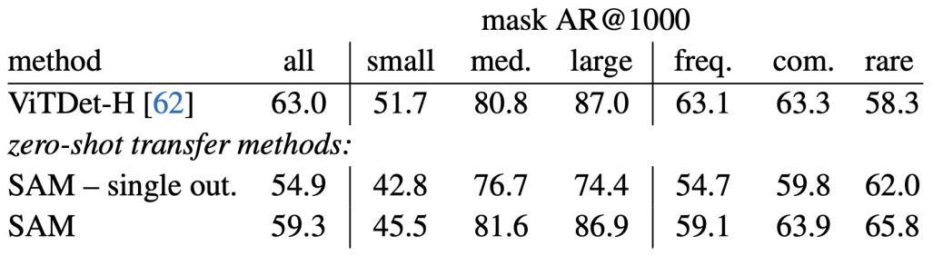
- 实例分割
将 SAM 作为模块，接收目标检测器 ViTDet 输出的边界框作为提示，虽然在严格的 AP 指标上略低于全监督的 ViTDet，但在人工视觉评估中，SAM 生成的掩码边界更清晰、质量更高，这表明 SAM 克服了特定数据集标注（譬如 COCO 标注较为粗糙）质量低的局限性。
表 4：使用 ViTDet 框提示 SAM 进行零样本实例分割
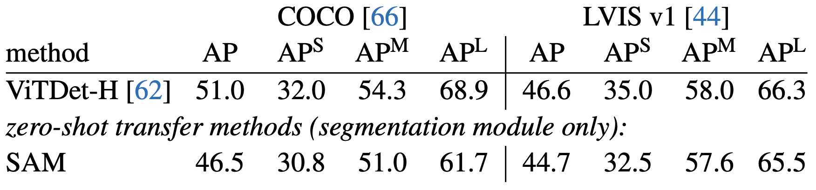
- 文本到掩码
利用 CLIP 模型的图像嵌入训练 SAM，推理时输入 CLIP 的文本嵌入，作为一个概念验证，SAM 能够根据简单的文本提示成功分割物体，展示了多模态融合的潜力。
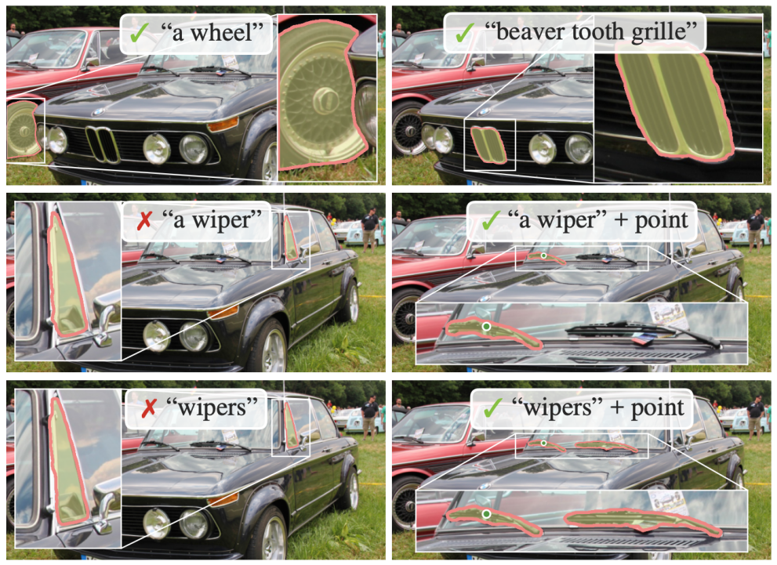
图 8：SAM 可根据额外的提示处理简单而微妙的文本预测
（六）消融实验
文章通过在 23 个数据集上使用“单中心点提示”建议，对数据引擎对不同阶段、数据量大小以及图像编码器的规模进行消融研究。

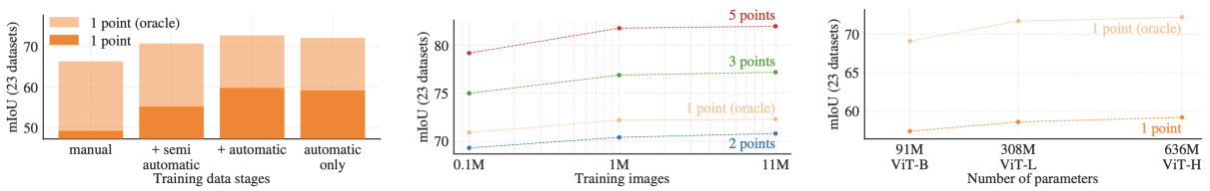
图 9：数据引擎阶段使用图像编码器缩放和训练数据缩放进行消融实验
在 23 个多样化数据集上进行单点提示评估作为基准，除了常规指标外，还报告了“Oracle”性能，即从 SAM 预测的 3 个掩码中选择与真值最匹配的一个，以排除单点提示带来的模糊性影响。
随着数据引擎从第一阶段手工标注到第三阶段全自动标注的推进，模型 mIoU 性能数据累积效应逐步提升。虽然全自动生成的掩码数量远超过手动和半自动标注，但仅使用全自动生成的掩码进行训练，其性能仅比使用所有数据低约 0.5mIoU，全自动数据具备有效性，为简化训练设置，SAM 默认仅使用全自动生成的掩码进行训练。
将 SA-1B 数据集分别下采样至 100 万和 10 万张图像进行缩放训练，在 10 万张图像的消融实验上，性能出现大幅度下降，在 100 万张图像的消融实验上，仅使用约 10% 的数据（约 1 亿个掩码），模型性能与使用完整数据集 10 亿图像相当，100 万图像的数据量对于许多实际应用场景来说已经是一个非常实用且效果良好的设置。
SAM 消融实验对比了 ViT-B、ViT-L 和 ViT-H 三种不同规模的图像编码器，ViT-H 相比 ViT-B 有显著提升，ViT-H 相比 ViT-L 仅有边际提升，目前来看，进一步扩大图像编码器的规模（超过 ViT-H），似乎收益递减，不再具有明显优势。

- 总结
SAM 是迈向视觉分割领域的基础模型，标志着计算机视觉领域向基础模型跃进了关键的一步，通过定义全新的“可提示分割任务”，成功训练出一个具备强大零样本迁移能力的模型。该工作的核心突破在于构建了高效的“数据引擎”，利用模型辅助标注收集了包含 1100 万张图像和 10 亿个掩码的 SA-1B 数据集，其规模远超现有同类数据集。实验证明，SAM 凭借灵活的提示接口（点、框、文本）和庞大的数据训练，无需重新训练即可在边缘检测、目标生成等下游任务中表现出优异的泛化性能，甚至优于部分全监督方法。这项工作不仅提供了一个通用的视觉分割工具，更验证了大规模监督训练在构建视觉基础模型方面的有效性。SAM 的核心贡献与价值如下：
- 定义了新范式：引入类似 NLP 的“提示工程”机制，使 SAM 能够通过点、框或文本提示适应各种未见过的分割任务；
- 构建了最大的数据集：发布了 SA-1B 数据集，包含 11 亿个高质量掩码，是 Open Images 数据集掩码数量的 400 倍，极大丰富了社区资源；
- 高效的模型架构：提出了将图像编码器与提示编码器和掩码解码器解耦的架构，实现了浏览器端 50ms 的实时交互分割；
- 卓越的泛化能力：在 23 个零样本数据集的评估中，SAM 在多数情况下优于最先进的交互分割模型，证明了其作为通用视觉组件的潜力。

